BREVET DE TECHNICIEN SUPÉRIEUR BÂTIMENT

Épreuve E4 – Étude technique

Sous - épreuve E41 Dimensionnement et vérification d’ouvrages

SESSION 2018

Durée : 4 heures Coefficient : 2

Matériel autorisé : l’usage de tout modèle de calculatrice, avec ou sans mode examen, est autorisé.

« Le document réponse (page 20), même vierge, doit être rendu avec la copie. »

Dès que le sujet vous est remis, assurez-vous qu’il est complet. Ce sujet comporte 20 pages numérotées de 1/20 à 20/20.

BTS BÂTIMENT |  | SESSION 2018
E41 - Dimensionnement et vérification d’ouvrages | Code : BTE4DVO | Page 1 sur 20

PROJET « ÉTUDE D’UNE FROMAGERIE »

Contenu du dossier

Dossier sujet
- Présentation de l’ouvrage Page 2
- Caractéristiques des matériaux et charges surfaciques Page 3
- Travail demandé Pages 4 et 5

Dossier de plans

- DT1 | Plan architecte du sous-sol | Page | 6
- DT2 | Plan architecte du rez-de-chaussée | Page | 7
- DT3 | Coupe architecte BB | Page | 8
- DT4 | Charpente – Vue en plan | Page | 9
- DT5 | Charpente – Coupe AA – Perspectives | Page | 10
- DT6 | Plan de fondations partiel | Page | 11
Dossier annexes et formulaire
- DT7 | Extraits de note de calculs – Extraits Eurocode 5 | Page | 12
- DT8 | Coupe définissant la ferme – Modélisation de la ferme | Page | 13
- DT9 | Portées utiles – Organigramme | Page | 14
- DT10 | Rotations aux appuis – Flèches – Théorème des 3 moments | Page | 15
- DT11 | Vérification du lit inférieur – Sections des aciers en barres – Boites d’armatures en attente | Page | 16
- DT12 | Plan d’armatures de la longrine LG8 | Page | 17
- DT13 | Documentation technique goujons TITAN | Page | 18
- DT14 | Calcul de la flèche à l’ELS | Page | 19

Document réponse
- DR Étude B et Étude C Page 20

Barème
Les études sont indépendantes.

ÉTUDE A | Vérification d’un élément de charpente | 4 points
ÉTUDE B | Étude d’une longrine continue en béton armé | 8 points
ÉTUDE C | Étude des liaisons d’une dalle portée | 4 points
ÉTUDE D | Étude de la déformation d’une panne faitière  TOTAL | 4 points  20 points

Présentation de l’ouvrage
L’étude porte sur la construction de l’extension d’une fromagerie située en Bourgogne-Franche- Comté. Ce nouveau bâtiment et le bâtiment existant ne sont distants que de 4 cm.
Cet ouvrage comporte un sous-sol partiel fondé sur radier et un rez-de-chaussée fondé sur semelles superficielles.
La structure porteuse en béton armé est contreventée par une charpente traditionnelle. La couverture est en tuiles.

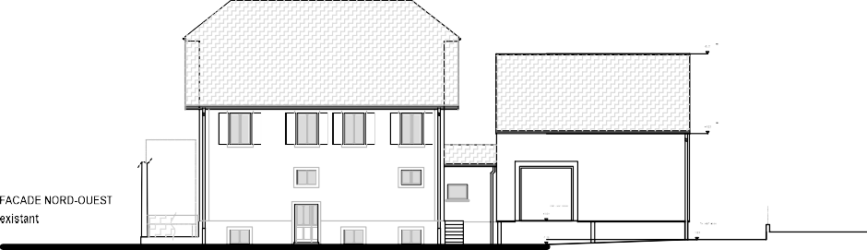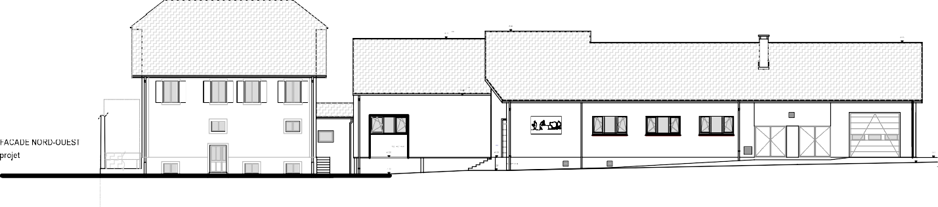

BTS BÂTIMENT SESSION 2018
E41 - Dimensionnement et vérification d’ouvrages Code : BTE4DVO Page 2 sur 20

CARACTÉRISTIQUES DES MATÉRIAUX UTILISÉS SUR L’OUVRAGE : CHARGES SURFACIQUES :

Béton armé

  - Béton C25/30 : fck = 25 MPa
  - Armature B500B : fyk = 500 MPa
  - Poids volumique du béton armé : = 25 kN/m3
γ
BA

  - Classe d’exposition des ouvrages étudiés : XC4

Bois de charpente en lamellé collé homogène GL24h
Charges permanentes (charges projetées sur une direction horizontale)

  - Tuiles : 0,45 kN/m2
  - Lattes + contrelattes + pare-pluie : 0,05 kN/m2
  - Chevrons : 0,05 kN/m2

Charge d’exploitation

  - Exercées sur les planchers : 7,5 kN/m2

  - Poids volumique : γ

GL24 h
= 4,2 kN/m3

  - Classe de service 2
  - Résistance caractéristique vis-à-vis de la flexion : fm,k = 24 MPa
  - Résistance caractéristique vis-à-vis du cisaillement : fv ,k = 3,5 MPa
  - Valeur caractéristique moyenne du module d’élasticité axiale : E0 ,mean= 11500 MPa
  - Coefficient : = 1,25
γ γ
M M

  - Coefficient (action à court terme : neige) : = 0,90
k k
mod mod

  - Coefficient (en fonction de la hauteur de la poutre) : voir sur DT7
k
h

  - Coefficient : = 0,80
k k
def def

Charge climatique

- Neige (altitude 650m, région C1) : 0,95 kN/m2

TRAVAIL DEMANDÉ
ÉTUDE B – Étude d’une longrine continue en béton armé

ÉTUDE A – Vérification d’un élément de charpente

On vous demande de vérifier l’entrait d’une ferme, vis-à-vis de la contrainte normale de flexion, sous le cas de charge à l’ELU « 1,35 g + 1,5 s ».

Documents nécessaires : DT3, DT4, DT5, DT7 et DT8

Q1. Justifier la modélisation à retenir pour la liaison ferme / voile, à partir de la vue ci-dessous :

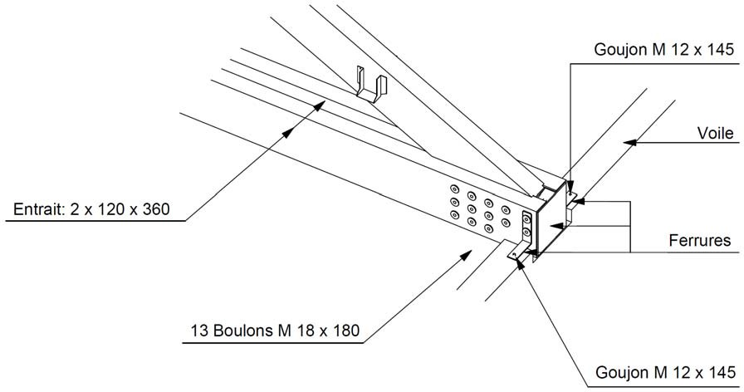

Q2. D’après l’extrait de note de calculs fourni et sans aucun calcul, identifier la nature de la sollicitation dans l’entrait.

Q3. Déterminer la contrainte maximum de calcul en flexion notée σ .
m,d

Q4. En remarquant que le cas de charge envisagé est une action à court terme et à partir de DT7, vérifier que la section proposée pour l’entrait satisfait le critère de résistance par rapport aux contraintes normales de flexion.

Q5. Préciser le rôle des pièces de maintien de l’entrait représentées sur DT8. Q6. Conclure sur le problème abordé par cette étude.
En raison de la proximité d’un bâtiment existant, l’élévation sur la file 1 est réalisée à partir de prémurs. Ces éléments partiellement préfabriqués prennent appui sur une longrine continue LG7- LG8 de section 20 x 60 cm.
Cet élément structurel repose sur des semelles superficielles ponctuelles excentrées, dont l’arase supérieure a été définie en fonction des niveaux des semelles existantes sous le bâtiment voisin.
On vous demande de vérifier le ferraillage longitudinal de cette longrine sur l’appui intermédiaire.

Documents nécessaires : DT6, DT9, DT10, DT11 et DT12

Q7. La modélisation à l’ELU retenue par le bureau d’étude est la suivante :
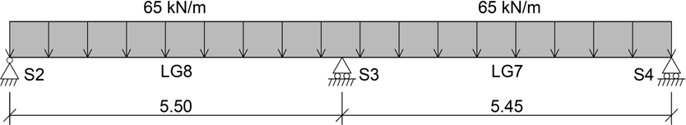
Vérifier les portées efficaces considérées.

Q8. Vérifier que le moment fléchissant à considérer sur l’appui intermédiaire pour le cas de charge envisagé est M_{Ed} = - 244 kN.m.

Q9. Montrer que les actions de liaison valent :
X_{S2} = 0 kN Y_{S2} = 134 kN Y_{S3} = 445 kN Y_{S4} = 132 kN

Q10. Sur le DR (page 20), procéder au tracé des diagrammes de l’effort tranchant V_{Ed} et du moment fléchissant M_{Ed}. Préciser toute valeur particulière.

Q11. Calculer la section d’armatures longitudinales à mettre en place au nu de l’appui intermédiaire. On prendra pour cela M_{Ed} = - 180 kN.m.

Q12. Procéder au choix des armatures précédemment calculées et les représenter sur le DR
(page 20) à l’aide d’une section transversale.

Q13. On prendra V_{Ed} = 204 kN et M_{Ed} = - 244 kN.m.
Vérifier l’ancrage du lit inférieur de la longrine LG8 sur l’appui S3.

Q14. Comparer vos résultats avec ceux définis par DT12.

ÉTUDE C – Étude des liaisons d’une dalle portée
ÉTUDE D – Étude de la déformation d’une panne faitière

Afin de limiter les risques de désordres dus à d’éventuels tassements différentiels du remblai compacté, une dalle portée a été projetée entre les files 1 et 2 définies par le plan de fondations partiel du rez-de-chaussée. La présence en file 2 d’un joint de dilatation conduit à l’utilisation de goujons tandis que sur la file 1, des boites d’aciers en attente sont à disposer dans les longrines.
Vous êtes chargé de dimensionner ces éléments.

Documents nécessaires : DT6, DT11 et DT13

Q15. Évaluer les charges permanentes notées g [kN/m2] et variables d’exploitation notées q [kN/m2] supportées par cette dalle.

Dans cette partie, on vous demande de vérifier la déformation à l’ELS de la panne faitière 120x320 mm reposant sur les voiles situés en file 1 et file 2.
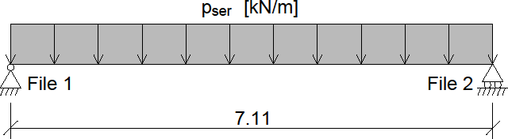
Les débords de toiture ont été négligés. La modélisation retenue est la suivante :

p_{ser} = chargement à l’ELS

Q16. Le calcul sera conduit sur une bande de 1 mètre.
La dalle portée a été modélisée comme suit :

p_{u} = chargement à l’ELU

Documents nécessaires : DT4, DT5, DT10 et DT14

Q20. La structure porteuse du toit entre les files 1 et 2 fait apparaitre des éléments repérés
« CV GL24h 140 x 240 mm. »
Quel est le rôle assuré par ces éléments ? Vis-à-vis de quelle action interviennent-ils ?

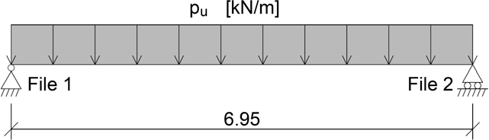
Justifier la modélisation de l’appui sur la file 2.

Q17. En considérant une charge à l’ELU p_{u} = 17,3 kN/m, déterminer les actions de liaison
Q21. Déterminer les charges linéiques permanentes g [kN/m] et variables climatiques de neige notées s [kN/m] sollicitant la panne faitière.

Q22. En considérant p_{ser} = 2,5 kN/m, calculer la flèche maximale de cette panne sous le cas de chargement « g + s ».

sur la file 1 et sur la file 2.
Q23. À partir des flèches instantanées suivantes : υinst ( g ) = 9,5 mm et υinst ( s )
= 12,5 mm,

Q18. La dalle portée sera armée par les treillis soudés suivants :
  - 1ST65C en nappe inférieure (6,36 cm2/m),
déterminer la flèche résultante finale υnet ,fin
tenant compte du fluage.

  - 1ST25C en nappe supérieure (2,57 cm2/m).
L’effort tranchant à transmettre à l’ELU vaut V_{Ed} = 60,2 kN/m (kN par mètre de dalle). On prendra d = 140 mm.
Procéder au choix des boites d’attente à mettre en œuvre en file 1.
Représenter sur le DR (page 20) cette liaison entre la dalle portée et la longrine, par le tracé d’une section transversale précisant toutes les armatures présentes.

Q19. On considère que la largeur du joint de calcul est a=45 mm.
Déterminer, à l’ELU, l’espacement des goujons de la Gamme I-22-0 à disposer file 2.
Q24. Le critère de flèche résultante finale est-il respecté ? Justifier et conclure quant au critère de flèche.

PLAN ARCHITECTE DU SOUS-SOL Cotation en m - Échelle indéfinie

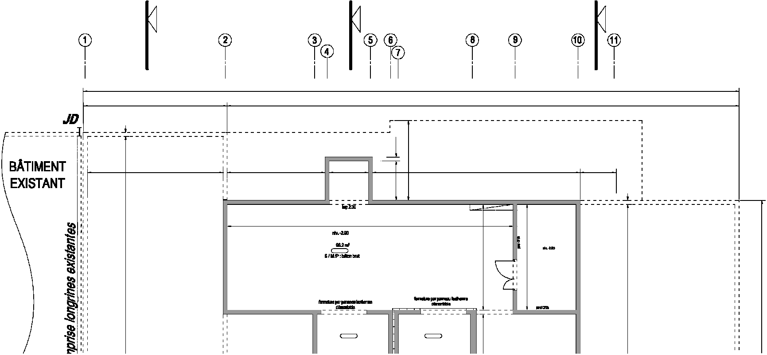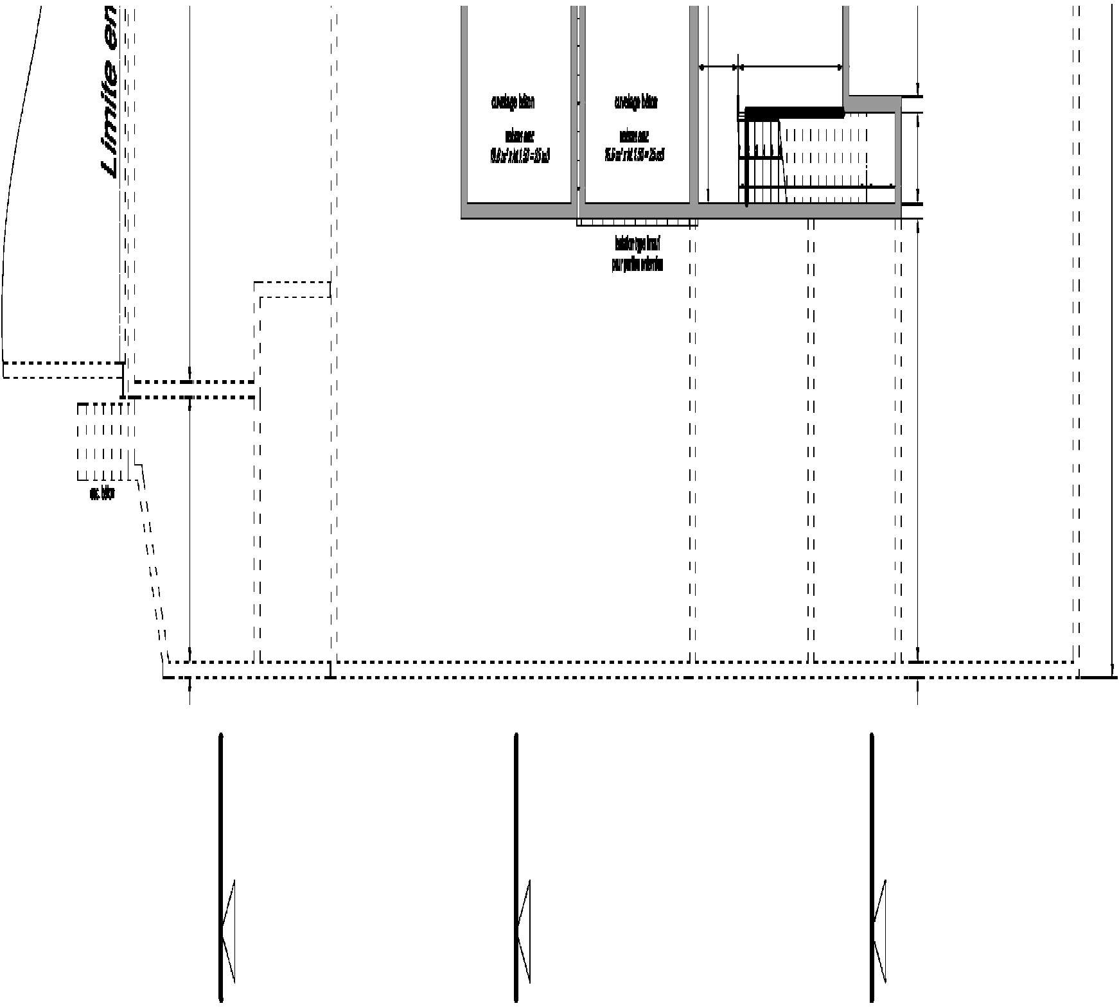Les textes peu lisibles ne sont pas utiles pour traiter les questions.

DT1

BTS BÂTIMENT |  | SESSION 2018
E41 - Dimensionnement et vérification d’ouvrages | Code : BTE4DVO | Page 6 sur 20

PLAN ARCHITECTE DU REZ-DE-CHAUSSÉE Cotation en m - Échelle indéfinie

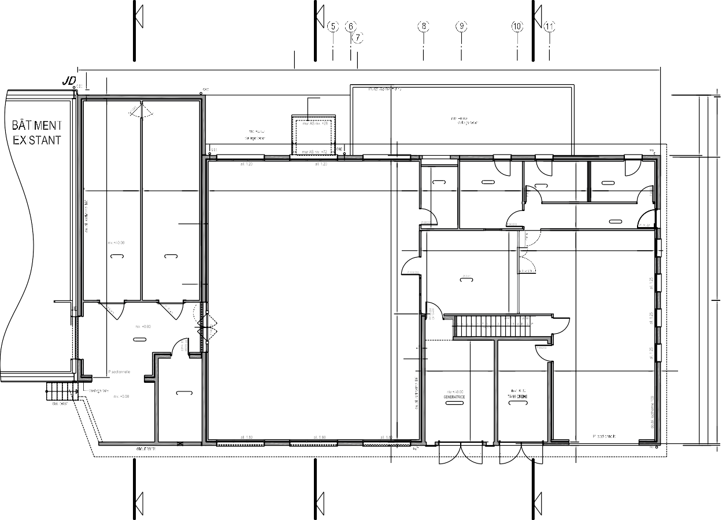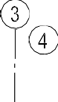A B C

Les textes peu lisibles ne sont pas utiles pour traiter les questions.

33.31
0.30

EMPRISE DALLAGE
0.20

cour anglaise murs béton
+ couverture panneau sandwich
4.05
3.45
3.45 0.10

LABO REPOS
0.20
0.13

VEST.F
2.33

HSP 3.70
HSP 2.50
VEST.H
HSP 2.50

3.24
3.56
0.12
3.25
0.49
12.07
0.10 2.10 0.10 3.59 0.10
HSP 2.50
3.62 0.18 3.66

0.04
JD
15.95
0.10

DEGT.

HSP 3.70
1.43
8.19

FUTURE CAVE
8.73
FUTURE CAVE
0.10 5.50 0.10 7.75 0.13

HSP 3.90 HSP 3.90

0.10

RECEPTION

HSP 3.70
4.77
4.77
partie démontable 3.00
20.03

COULOIR CAVES

SALLE DE FABRICATION
16.18

HSP 3.70

P.90/203
PF 1/2h + FP

DEPOTAGE
HSP : 4.18
16.58

S: dallage béton avec silice plinthes PVC
12.09

HSP 3.90

0.10
+ 0.03

0.20 3.95 0.20 2.85 0.33 5.79 0.33
7.19
8.19

TGBT
5.82

QUAI

HSdalle 3.70

HSdalle: 3.85 HSdalle: 4.10
0.13
0.10

A B C
0.20
0.20
DT2

BTS BÂTIMENT SESSION 2018
E41 - Dimensionnement et vérification d’ouvrages Code : BTE4DVO Page 7 sur 20

COUPE ARCHITECTE BB Cotation en m - Échelle indéfinie

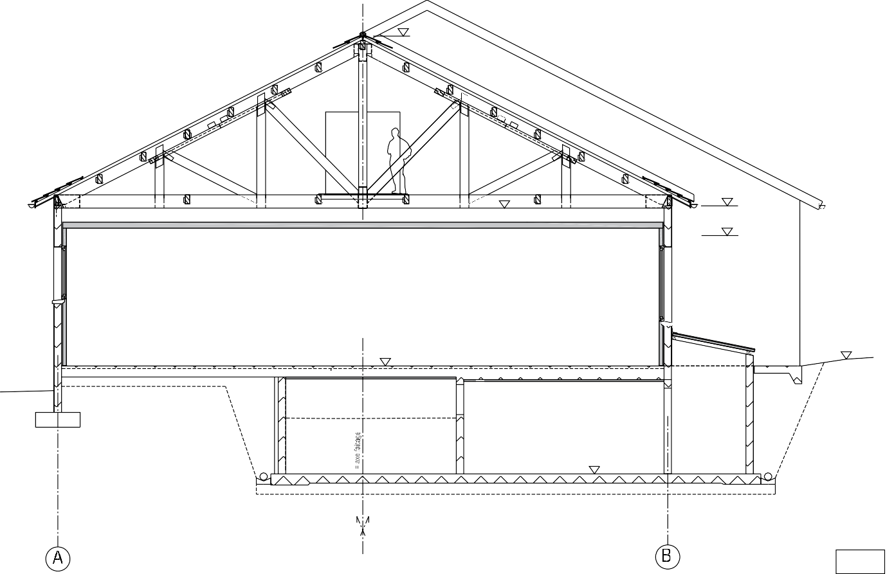+8.86

Les textes peu lisibles ne sont pas utiles pour traiter les questions.

+4.30 +4.30

+3.50

+1.80

FABRICATION

+1.20

±0.00 +0.18

-0.70

( bâches à eau)

drain routier

LOC. TECHN.
-2.90

drain routier

DT3

BTS BÂTIMENT SESSION 2018
E41 - Dimensionnement et vérification d’ouvrages Code : BTE4DVO Page 8 sur 20

CHARPENTE - VUE EN PLAN Cotation en mm - Échelle indéfinie

A B C

Les textes peu lisibles ne sont pas utiles pour traiter les questions.

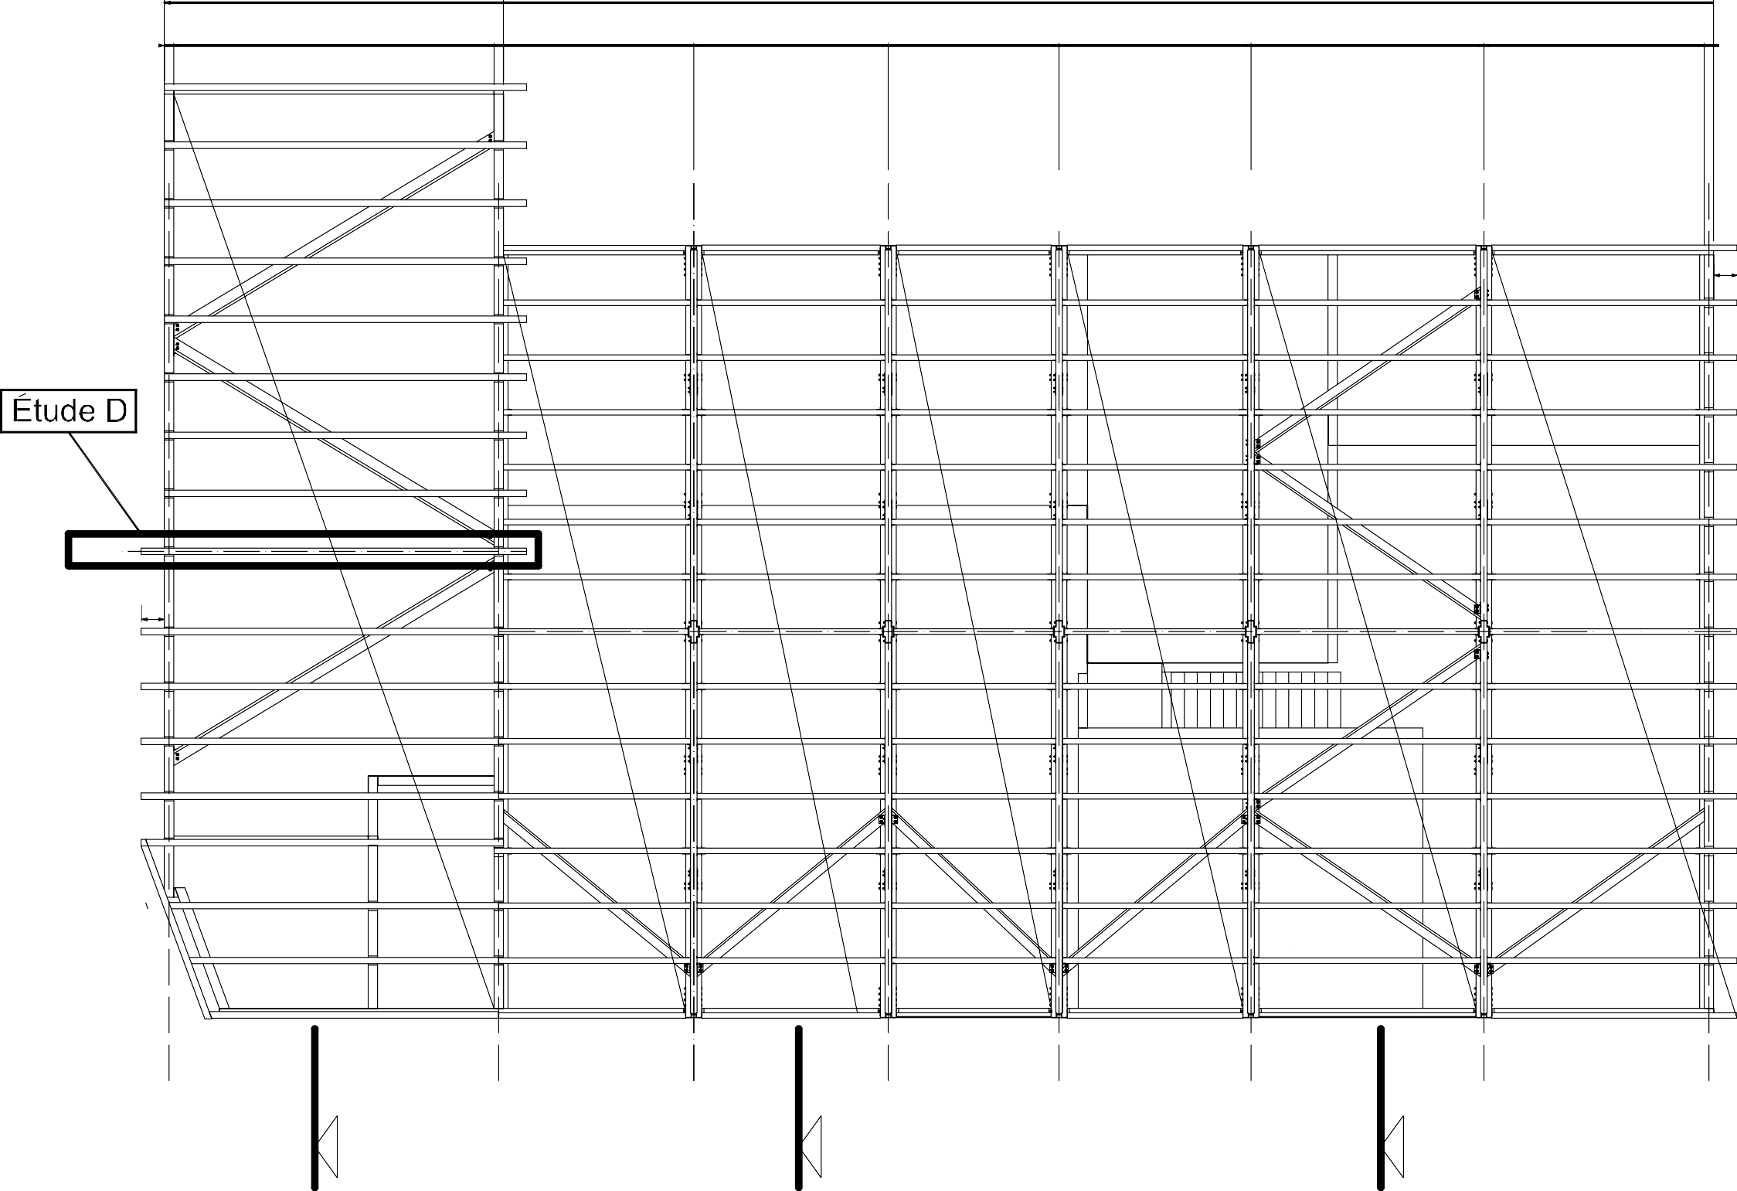
7280

200 6880 200 4090 4180 3670
26000

4120 5005 4735 200

Pannes posées en oeuvre des arbas pour maintien au déversement

500
Voir raccord avec existant

faitage

500

A B
FERME
FERME
Pignon maçonnerie
Pignon maçonnerie

C
Pignon maçonnerie
FERME
FERME
FERME

faitage

DT4

BTS BÂTIMENT |  | SESSION 2018
E41 - Dimensionnement et vérification d’ouvrages | Code : BTE4DVO | Page 9 sur 20

CHARPENTE - COUPE AA Cotation en mm - Échelle indéfinie

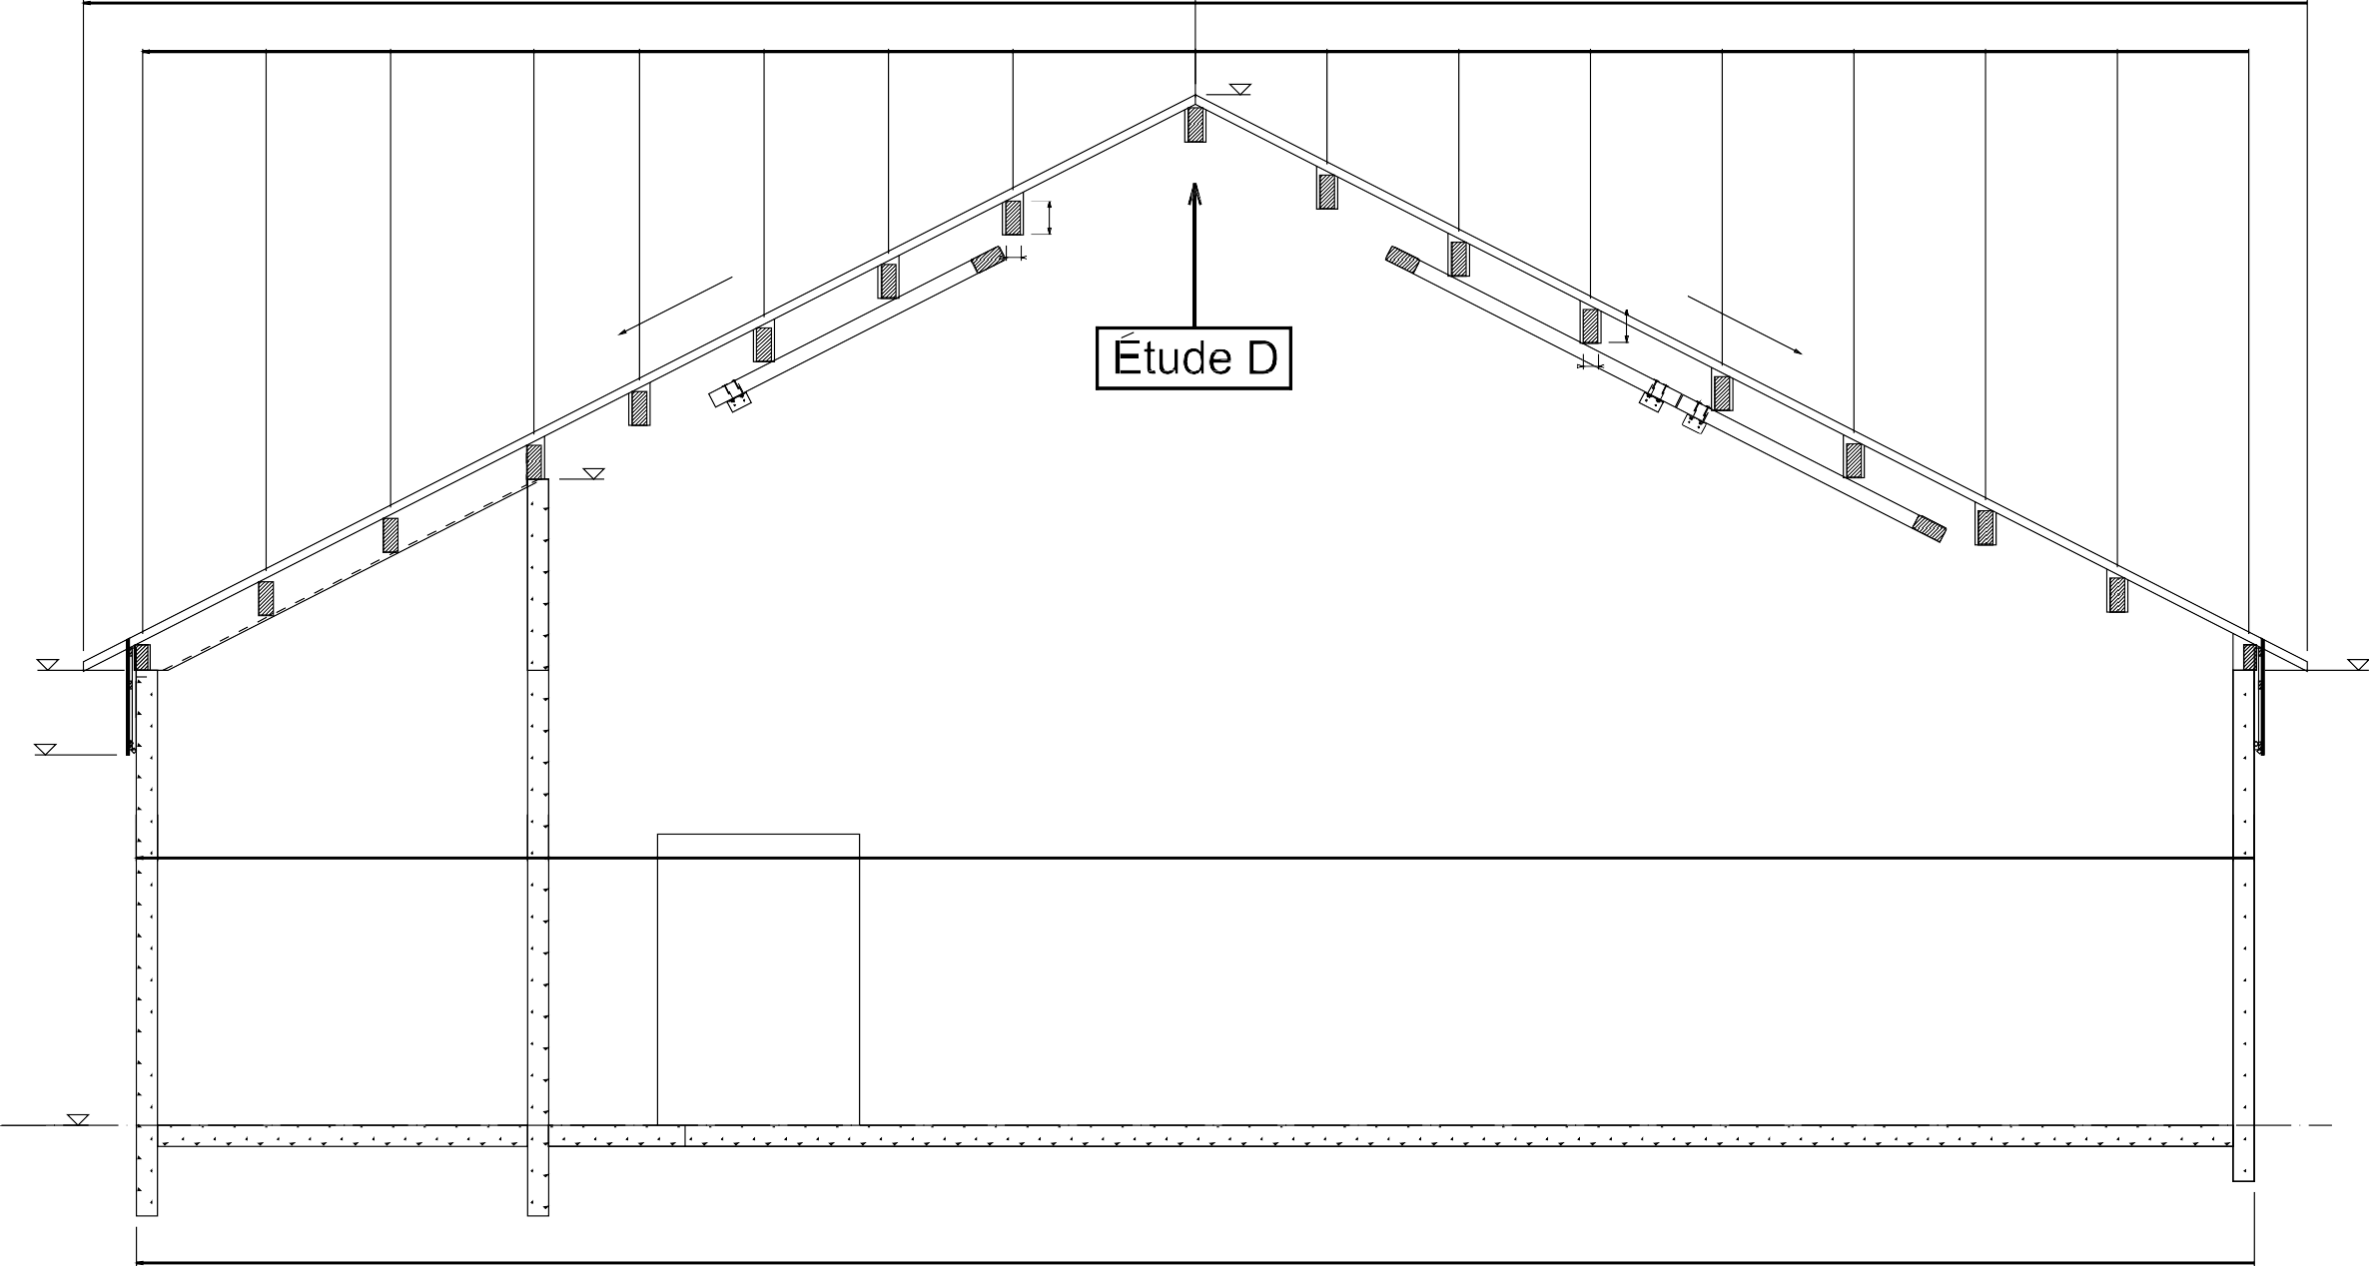
10515 10515

1167 1177 1356 999 1177 1177 1177 1725 1246

+9738
1246 1246 1246
1246 1246 1246 1246

Les textes peu lisibles ne sont pas utiles pour traiter les
320
140 questions.

140
320

+6105

+4300 +4300

+3500

Panne sablière C24 120x240mm

Panne sablière C24 120x240mm

20

200 3500 15930 0

200

± 0

20030

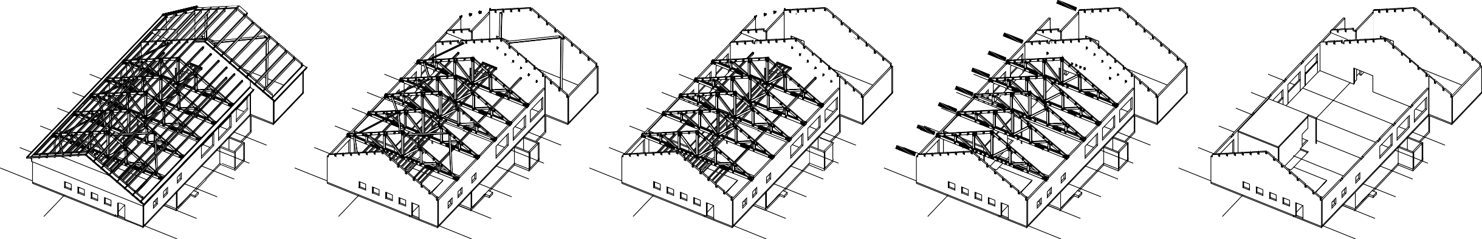
PERSPECTIVES

DT5

BTS BÂTIMENT SESSION 2018
E41 - Dimensionnement et vérification d’ouvrages Code : BTE4DVO Page 10 sur 20

PLAN DE FONDATIONS PARTIEL Cotation en cm - Échelle indéfinie

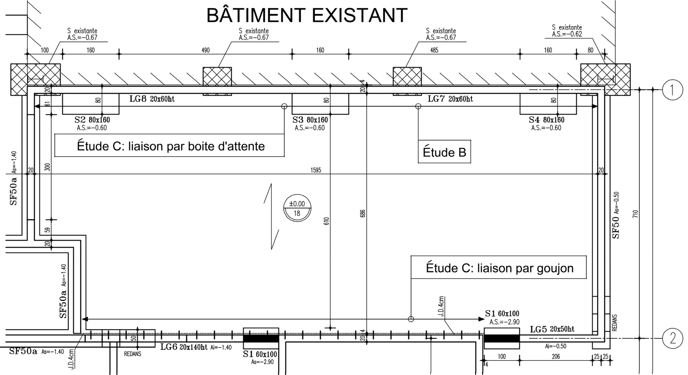

EXTRAITS DE NOTE DE CALCULS D’UNE FERME
DT6
Les textes peu lisibles ne sont pas utiles pour traiter les questions.

Cas de chargement : 1,35*G + 1,5*S

VÉRIFICATION SIMPLIFIÉE DES CONTRAINTES NORMALES LIMITÉE À LA FLEXION SIMPLE

Critère de résistance d’une section par rapport aux contraintes normales
σ m,d | ≤ 1
fm,d

σ m,d : contrainte maximum de calcul en flexion (sur les fibres extrêmes) engendrée par le moment de flexion M à l’ELU,

fm,d : résistance de calcul à la flexion du bois , f
Barre | Effort normal [kN] | Contrainte normale réelle [MPa] | Contrainte normale limite [MPa] | Moment fléchissant [kN.m] | σ m,d  [MPa] | fm,d  [MPa]
1-4 | -219,5 | 4,90 | 17,28 | 9,35 | 3,91 | 18,40
4-8 | -219,5 | 4,90 | 17,28 | 9,35 | 3,91 | 18,40
1-8 | 195,2 | 2,26 | 14,55 | 11,51 | ? | ?
9-22 | -34,2 | 1,02 | 17,28 | 0,20 | 0,15 | 18,93
12-7 | -58,1 | 1,73 | 17,28 | 0,26 | 0,19 | 18,93
7-15 | -58,1 | 1,73 | 17,28 | 0,26 | 0,19 | 18,93
23-18 | -34,2 | 1,02 | 17,28 | 0,20 | 0,15 | 18,93
7-4 | 98,9 | 1,72 | 15,15 | - | - | -
21-9 | -2,6 | 0,08 | 17,28 | - | - | -
22-12 | 25,3 | 0,75 | 15,15 | - | - | -
23-15 | 25,3 | 0,75 | 15,15 | - | - | -
24-18 | -2,6 | 0,08 | 17,28 | - | - | -

m,d
= kh
- kmod
- fm,k
γ
avec :

fm,k
M
: résistance caractéristique à la flexion du bois ;

γ M : coefficient partiel de propriété du matériau pour le bois à l’ELU ;

kmod
: coefficient modificatif pour classes de service et classes de durée de charges ;

kh : coefficient modificatif tenant compte de la hauteur de la poutre.

DT7

EXTRAITS EUROCODE 5

COEFFICIENT DE HAUTEUR k_{h}

h est la hauteur de la pièce (pour la flexion).

BM bois massif |  |  |  |  |  |  |  | LC lamellé collé
si h | ≥  ≤ | 150 mm | kh | = 1 |  | ⎛150 ⎞0 ,2  ⎜ h ⎟  ⎝ ⎠ |  | si h | ≥  ≤ | 600 mm | kh | = 1 |  | ⎛ 600 ⎞0 ,1  ⎜ h ⎟  ⎝ ⎠
si h |  | 150 mm | kh | ⎧⎪  = min ⎨⎪⎩ 1,3 | ; |  | ⎫⎪  ⎬⎪⎭ | si h |  | 600 mm | kh | ⎧⎪  = min ⎨⎪⎩ 1,1 | ; |  | ⎫⎪  ⎬⎪⎭

COUPE DÉFINISSANT LA FERME

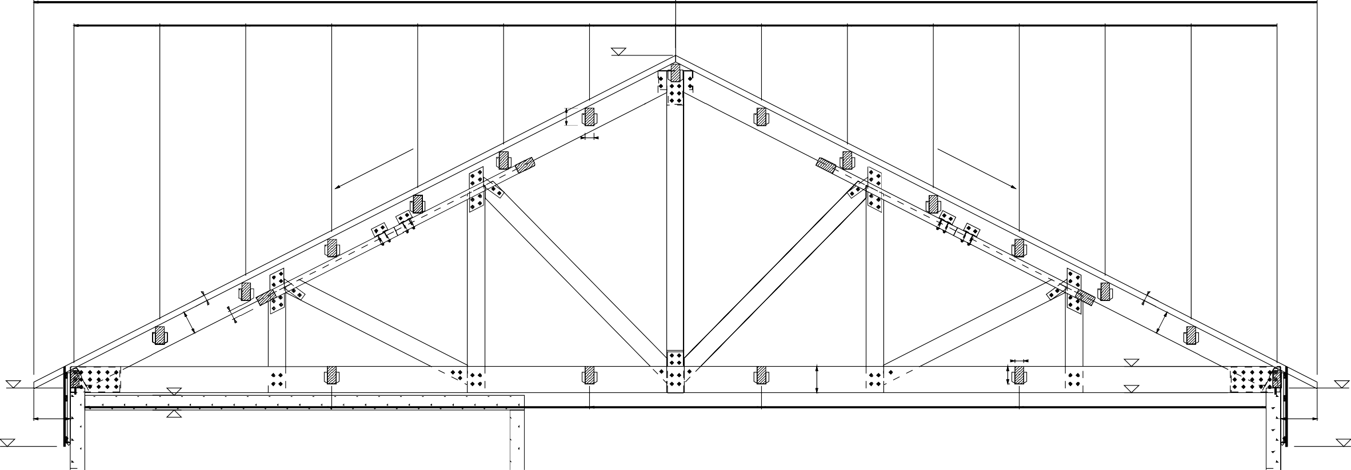
8790 8790

1177 1177 1177 1177 1177 1177

+8859

120
Poinçon GL24H 240x240mm
240

1177 1177 1177

1177 1177 1177 1177

+4300 +4200

500

3381
360
Potelet n°2 C24 140x240mm

3531 2354
Potelet n° 1 C24 140x240mm
Entrait GL24H 2x120x360mm

3531

120
240

+4596

+4236
Potelet n° 1 C24 140x240mm

3381

500

+4300
Potelet n° 2 C24 140x240mm

+3500
+4000
Maintien des entraits par 4 pièces 140x240mm
+3500

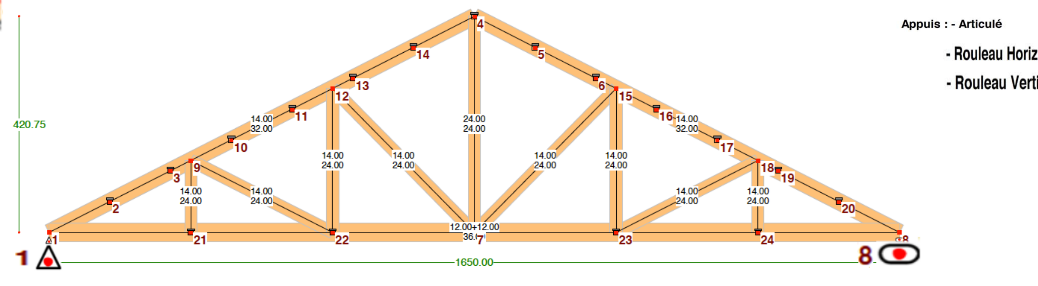MODÉLISATION DE LA FERME

DT8

Unité de cotation : cm

Différents cas sont envisagés :

- Éléments isostatiques
- Éléments continus
- Appuis considérés comme des encastrements parfaits
- Présence d’un appareil d’appui
- Console
PORTÉES UTILES

La portée utile L_{eff} d’un élément peut être calculée de la manière suivante :
L_{eff} = L_{n} + a₁ + a₂
Avec L_{n} : distance libre entre les nus d’appuis.
Les valeurs a₁ et a₂ à chaque extrémité de la portée peuvent être déterminées à partir des valeurs correspondantes a_{i} de la figure ci-dessous.

ORGANIGRAMME DE CALCUL DES ARMATURES LONGITUDINALES EN FLEXION SIMPLE,
SECTION RECTANGULAIRE

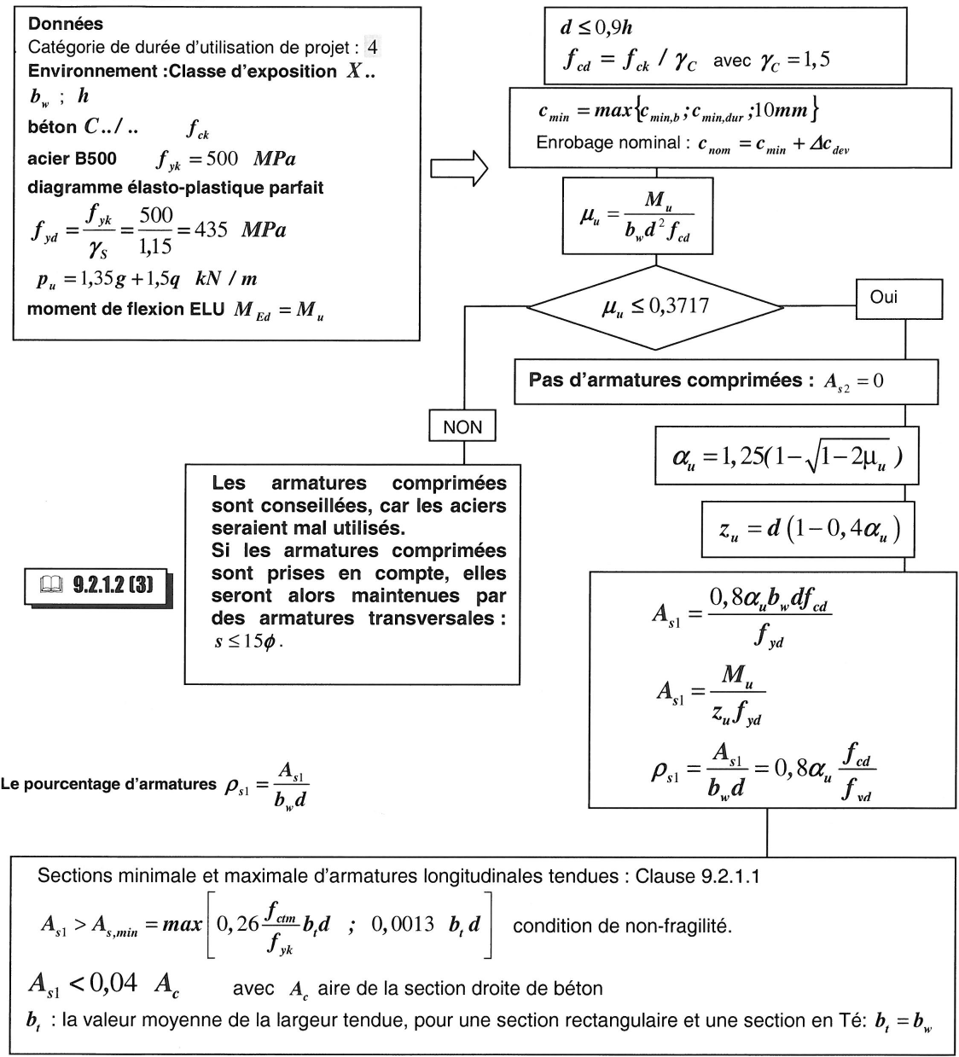Détermination de la portée de calcul L_{eff} pour différents cas d’appuis

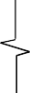
h

(a)
h
L_{n}
L_{eff}
ai =min (t/2;h/2)
t

Eléments isostatiques

(c)
Ln

eff
t
 |  | ai = | min (t/2;h/2)
 |  |  | L

appuis considérés comme des encastrements parfaits

- présence d'un appareil d'appui
h
ai
L_{n} L_{eff}

h
ai = min (t/2;h/2)
h
ai = min (t/2;h/2) Ln
L_{eff}
t
Ln

L_{eff}

(b)

Eléments continus
t
(e)

console

DT9

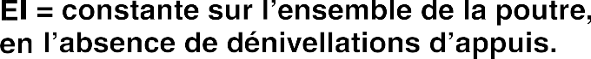
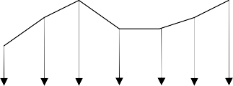
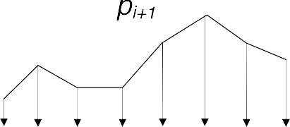
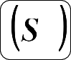
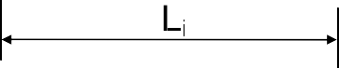
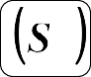
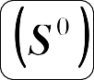
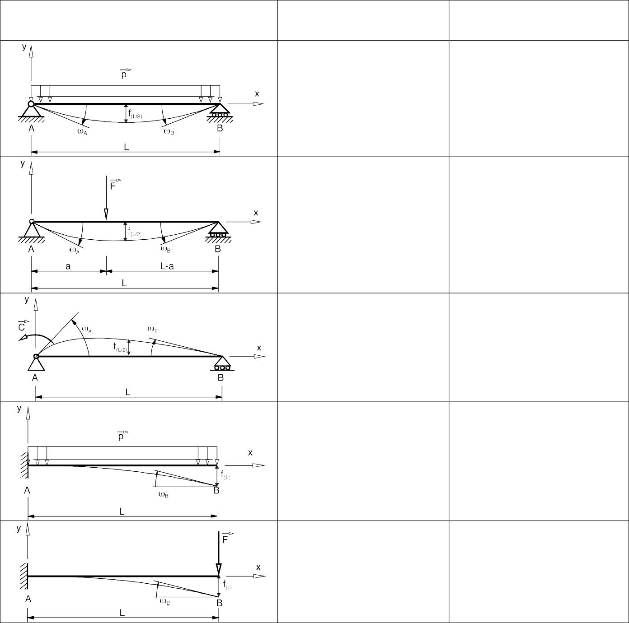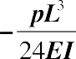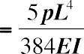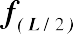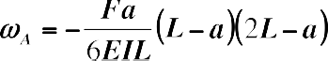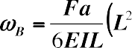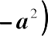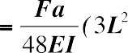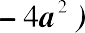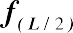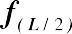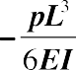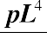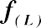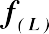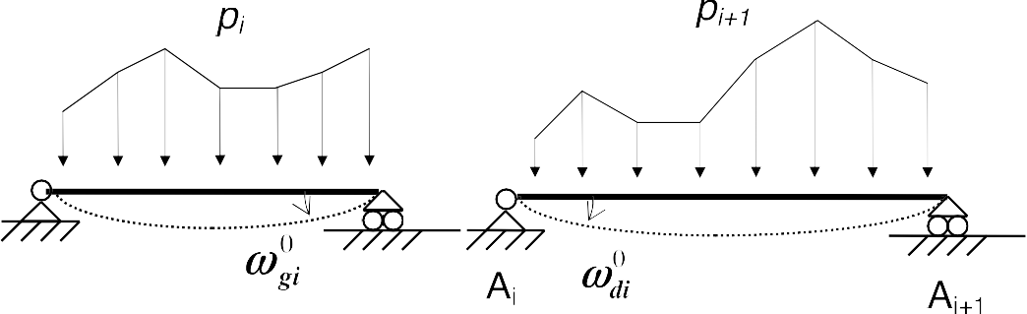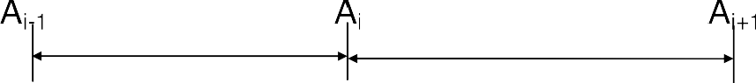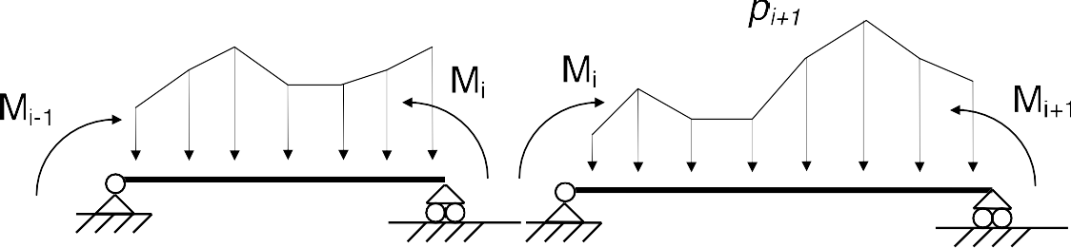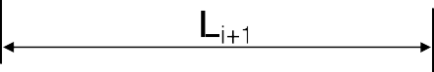ROTATIONS AUX APPUIS - FLÈCHES THÉORÈME DES TROIS MOMENTS (Formules de Clapeyron)

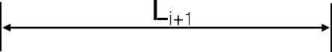

DT10

VÉRIFICATION DU LIT INFÉRIEUR SUR APPUI BOITES D’ARMATURES EN ATTENTE

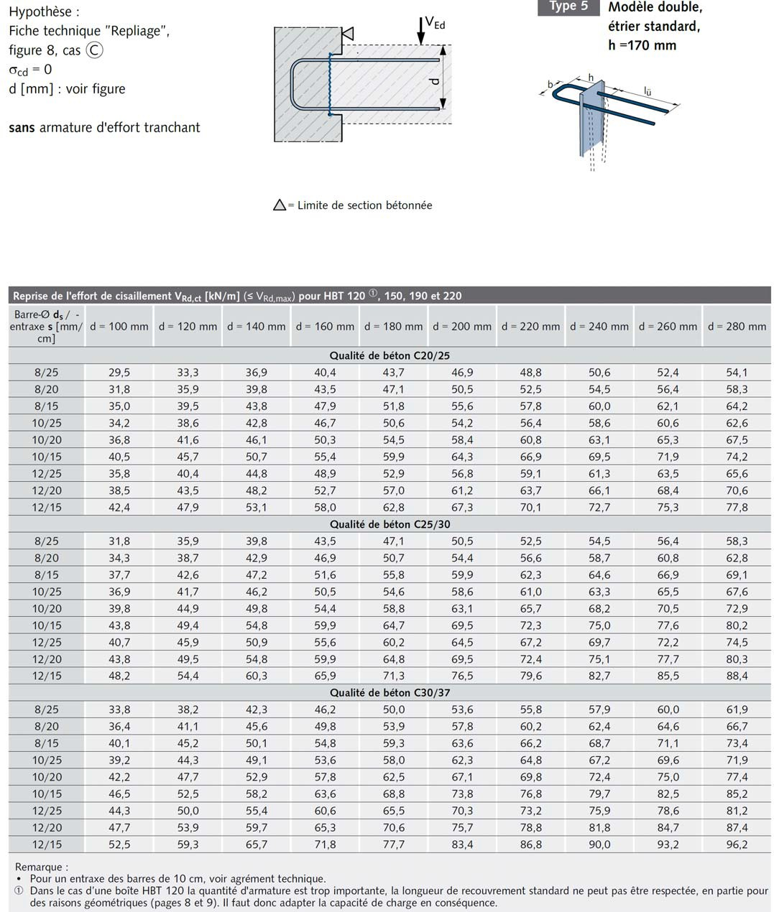L’effort de traction à ancrer sur les appuis de rive et intermédiaires est noté .
F
Ed

Cet effort
F
Ed
conditionne la section droite du 1er lit d’armatures longitudinales et son ancrage.

avec fyd
yd
f
s,appui
= FEd
A
= fyk
s
γ

et
s
γ

= 1,15

Valeurs de F  Ed | Poutres
Appui d’extrémité  Pour simplifier nous prenons cot θ = 1  A | F = V  Ed Ed
Appui intermédiaire  Si F ≤ 0, il faut ancrer les barres de 10φ dans l’appui.  Ed  M est la valeur algébrique du moment sur l’appui intermédiaire.  Ed | V + MEd  Ed 0,9d

SECTIONS DES ACIERS EN BARRES

DT11

PLAN D’ARMATURES DE LA LONGRINE LG8

Epreuve E41 2018 Section : 20 x 60ht
LG8 Béton=0.84 m3
Acier=81.7 kg d=97.6 kg/m3
Fi=9.7 mm Cof=6.0 m²
Eb=4.0 cm 1
Eh=4.0 cm 2
El=4.0 cm

fck= 25 MPa fyk= 500 MPa Classe de ductilité B
Barre Lg Forme 1 3HA14 762

Elévation Echelle indéfinie
188 85
63

A

4 3HA14 451
135° 9
318
750
 |  | 2 | 3HA10 | 318
 |  | 3 | 3HA8 | 443

8
434

135°

3 6 5 4

1 2
451
5 3HA12 281 281
6 3HA8 490 490
7 23HA6 138
52
12

A
250 490 160
8 23HA6 122
52

246
2x24
12
6x30
16 2x30
17
2x21
4x15
7
4x12

30

Coupe A-A Echelle indéfinie
18

7
60

8
42

20 50
Barre Lg/Poids
HA6 59.8/13.3
HA8 28.0/11.1
HA10 9.5/5.9
HA12 8.4/7.5
DT12
HA14 36.4/44.0

DOCUMENTATION TECHNIQUE GOUJONS TITAN

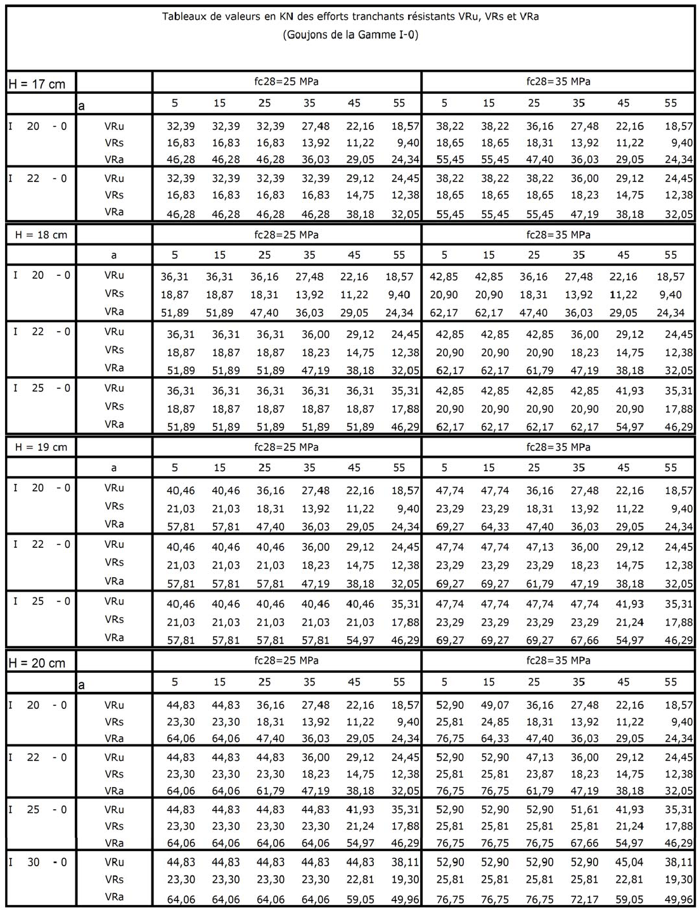Extraits du cahier des prescriptions techniques particulières
f_{ck} = 25 MPa
f_{ck} = 35 MPa
f_{ck} = 25 MPa
f_{ck} = 35 MPa
f_{ck} = 25 MPa
f_{ck} = 35 MPa
f_{ck} = 25 MPa
f_{ck} = 35 MPa

  - L’écartement maximal entre deux goujons successifs destinés à s’opposer au même mouvement relatif est fixé à 8 fois l’épaisseur des éléments en béton reliés par des goujons. Pour l’application de cette prescription, l’épaisseur se mesure selon le sens de l’effort tranchant transmis par le goujon.

  - L’ancrage minimal nécessaire du goujon pour que son bon fonctionnement puisse être assuré est de 6,5 fois son diamètre ϕ. Cet ancrage minimal doit être vérifié dans le cas le plus défavorable pour l’ouverture du joint.

  - L’utilisation du procédé TITAN en dalle est subordonnée au respect des limitations résultant du tableau ci-après concernant les diamètres ϕ des goujons en fonction de l’épaisseur H des dalles destinées à les recevoir :
Épaisseur H en cm | Liste des diamètres ϕ compatibles en mm
H<15 | Aucun
15 ≤ H < 18 | 20 et 22
18 ≤ H < 20 | 20, 22 et 25
20 ≤ H < 25 | 20, 22, 25 et 30
H ≥ 25 | 20, 22, 25, 30 et 40
  - Ces efforts tranchants VRu, VRs et VRa doivent être frappés du coefficient réducteur suivant, défini en fonction du nombre de goujons simultanément concernés par le mouvement relatif des deux éléments de structure qu’ils relient :
0,75 si le goujon est unique,
0,90 dans le cas de deux goujons, 1,00 à partir de trois goujons.

  - Le dimensionnement des goujons doit être effectué par la vérification de chacune des trois inégalités suivantes correspondant aux combinaisons d’actions fondamentales, de service et accidentelle.
Vu ≤ VRu Vs ≤ VRs Va ≤ VRa

Ces inégalités comparent les efforts tranchants agissants Vu, Vs et Va aux efforts tranchants résistants VRu, VRs et VRa. La première est à vérifier dans tous les cas. La vérification de la seconde n’est exigée que dans les cas pour lesquels la fissuration est jugée préjudiciable. La troisième ne s’impose qu’aux cas de situations accidentelles.
Les efforts agissants sont définis par les équations ci-après. Ils sont établis à partir de l’effort tranchant dû aux actions permanentes V_{g}, celui dû à l’ensemble des actions variables défavorables V_{q}, celui dû à la valeur fréquente de l’action variable ψ1V_{q} et enfin celui dû à l’action accidentelle V_{Fa}

Vu = 1,35V_{g} + 1,5V_{q}
Vs = V_{g} + V_{q}
Va = V_{g} + ψ1V_{q} + V_{Fa}
DT13

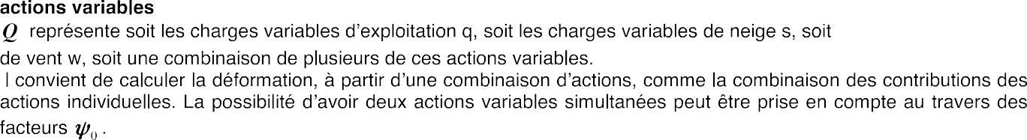CALCUL DE LA FLÈCHE À L’ELS

Notations et définitions

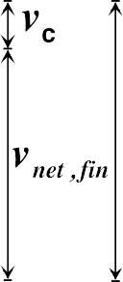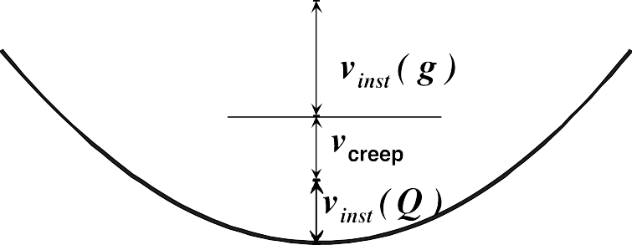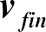

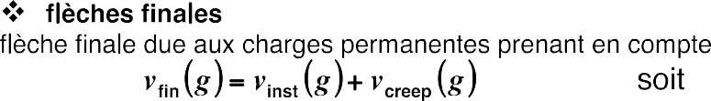
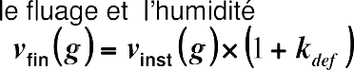
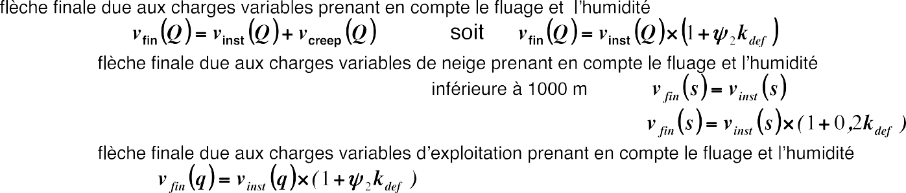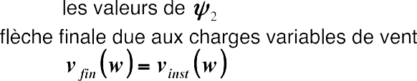

Valeurs limites recommandées de flèches selon l’Eurocode 5

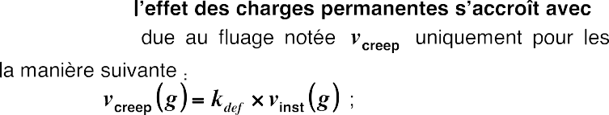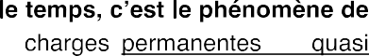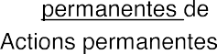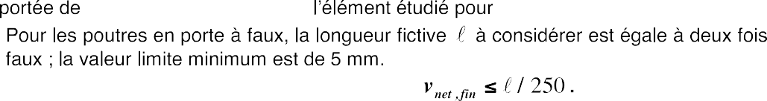

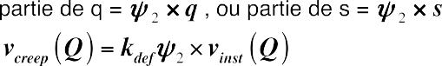

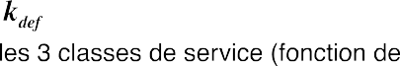
DT14

Q10. Sur le DR (à rendre avec la copie), procéder au tracé des diagrammes de l'effort tranchant V_{Ed} et du moment fléchissant M_{Ed}. Préciser toute valeur particulière.
Q12. Procéder au choix des armatures précédemment calculées et les représenter sur le DR à l'aide d'une section transversale.

65 kN/m 65 kN/m

S2 | LG8 | S3 | LG7 | S4
134 kN 445 kN 132 kN
18
5.50 5.45

1cm pour 50kN
V_{Ed} [kN]

x [m]
20
Échelle: 1/10

Q18. Représenter sur le DR cette liaison dalle portée / longrine à l'aide d'une section transversale précisant toutes les armatures présentes.

1cm pour 50kN.m
42
18
M_{Ed} [kN.m]

x [m]

20
Échelle: 1/10

DR

BTS BATIMENT
42
E41 - Dimensionnement et vérification d'ouvrages Code: BTE4DVO
SESSION 2018
Page 20 sur 20

